

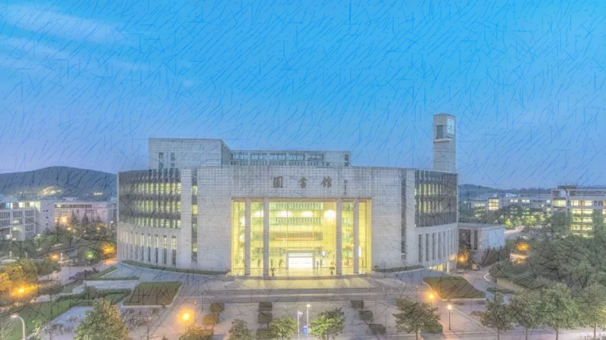

**材料与物理学院学术讲座**

**报告题目：量子······**

**报告时间：202X年X月X日（周X）上午10:20**

**报告地点：**XXX

**报 告 人：XXX** 副教授 XXX大学

**报告人简介：**XXX，理学博士，XX大学副教授。

XXXX年博士毕业于XXX大学物理系。已经在Physical Review Letters, Physical Review B，Physical Review E 等国际学术期刊上发表SCI学术论文近20篇。主持国家自然科学基金项目两项，自然科学基金项目一项。

**报告摘要：**XXXXXXXXX

**主办单位：**材料与物理学院

欢迎广大师生参加！